**Partie 1**

**Comment la lumière se comporte-t-elle quand elle**

**passe d’un milieu transparent à un autre ?**

1. **INTRODUCTION**



1. **Débat…**



Essayons de répondre à l’oral à ces quelques questions :

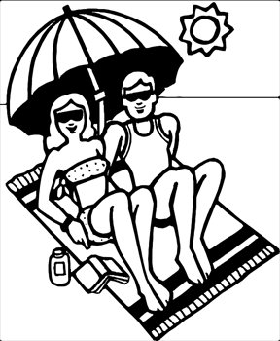

* Pourquoi le soleil est-il moins agressif à 19h qu’à midi ?

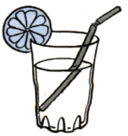

* Pourquoi une paille placée dans de l’eau semble-t-elle brisée ?

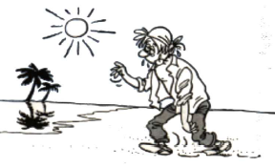

* Qu’est-ce qu’un mirage ?



**2) Activité**

Orientons un rayon laser vers une cuve remplie d’un mélange {eau + fluorescéine} :

1. **LA REFLEXION**



**■ Expérience**

Cet axe, perpendiculaire à la surface du miroir, est appelée la « **normale** ».

Réaliser le montage expérimental suivant :

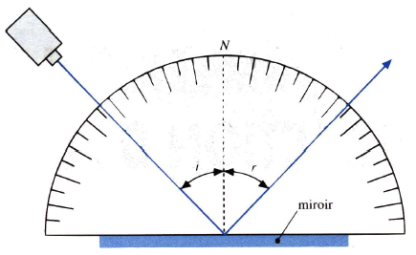

***i =*** ……………………………………………………

***r =*** ……………………………………………………

Angle d’incidence

Angle de réflexion

Complétez le tableau ci-dessous :

|  |  |  |  |  |  |
| --- | --- | --- | --- | --- | --- |
| ***i*** | **10** | **30** | **45** | **60** | **80** |
| ***r*** |  |  |  |  |  |



**■ Conclusion**

**Lorsqu’un rayon se réfléchit sur une surface** ………………………………………………………………

………………………………………………………………………………………………………………………………………………………….



*Remarque utile : Exercice :*

*Pour un observateur, tout se passe comme Tracer les rayons lumineux issus de la DEL*

*si le rayon lumineux provenait du point S’ et arrivant en A et B après réflexion*

*(qu’on appelle «****l’image****» de S par le miroir)*

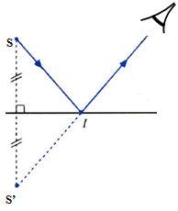

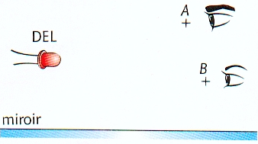

**.**

1. **LA REFRACTION**



**■ Définition**

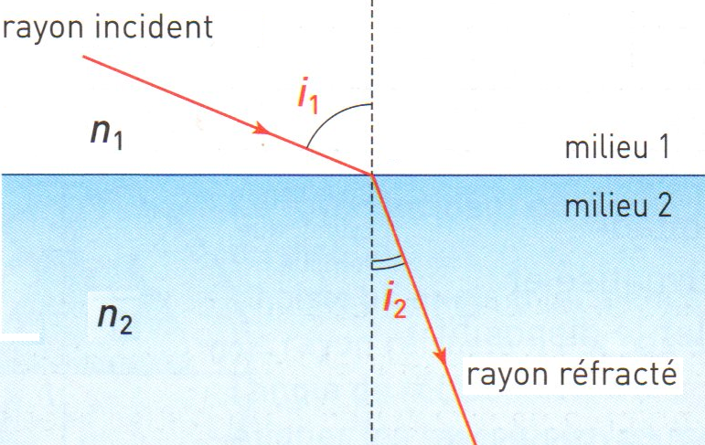

**On appelle réfraction de la lumière le phénomène de**

………………………………… **que la lumière subit à la traversée de la**

**surface de** ……………………………… **entre deux milieux transparents. Chaque milieu est caractérisé par son** ………………………………… **de** ………………………………… **que l’on note « n » .**

*Banque de mots : réfraction / réflexion / séparation / déviation / indice / incidence.*

Cas où n2 > n1



**■ Expérience**

* **Dispositif expérimental**



*Le rayon est dévié quand il arrive au point I,* ***mais pas quand il sort du demi-cylindre car il est******alors perpendiculaire******à la partie circulaire.***

Régler le dispositif de manière à ce que :

- le demi-cylindre soit disposé comme indiqué sur la figure ci-dessus

- le rayon incident SI passe par le centre I du disque gradué

* **Mesures**

Pour chaque valeur de *î1*, relevez la valeur de *î2,* puis complétez le tableau ci-dessous

|  |  |  |  |  |  |  |  |
| --- | --- | --- | --- | --- | --- | --- | --- |
| *î1* (°) | 0 | 5 | 15 | 30 | 50 | 80 |  |
| *î2* (°) |  |  |  |  |  |  |
| sin *î1* | 0 | 0,087 | 0,259 | 0,500 | 0,766 | 0,984 |
| sin *î2*  *(à 10-3près)* |  |  |  |  |  |  |
| *(à 10-2près)* |  |  |  |  |  |  | Moyenne |
|  |



* **Exploitation**

L’indice de réfraction de l’air est : n1 = 1

L’indice de réfraction du plexiglass est : n2 = 1,51

Quelle relation existe-t-il entre , n1 et n2?*(cocher la bonne réponse)*

n1

n2

n2

n1

□ = □ = □ = n1 + n2

**■ Conclusion**

**Lorsqu’un rayon se réfracte en passant d’un milieu d’indice de réfraction n1**

**(angle d’incidence *î1)* à un milieu d’indice de réfraction n2 (angle de réfraction *î2)* :**

……………… x ………………… **=** ……………… x ……………………

***C’est la loi de la réfraction*.**



**■ Exercice**

**Dans chaque cas, calculer l’angle du rayon réfracté et tracer ce rayon.**

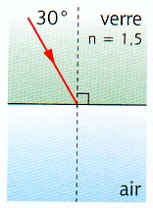

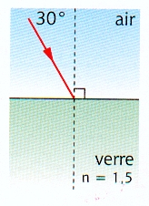

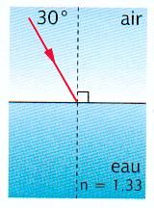

……………………………………………

……………………………………………

……………………………………………

……………………………………………

……………………………………………

……………………………………………

……………………………………………

……………………………………………

……………………………………………

……………………………………………

……………………………………………

……………………………………………

……………………………………………

……………………………………………

……………………………………………

……………………………………………

……………………………………………

……………………………………………

……………………………………………

……………………………………………

……………………………………………

……………………………………………

……………………………………………

……………………………………………

……………………………………………

……………………………………………

……………………………………………

1. **ANGLE LIMITE DE REFRACTION**



**►** Avec le même matériel que celui utilisé jusqu’ici, proposer un dispositif expérimental qui permettrait d’étudier le comportement d’un rayon passant d’un milieu plus réfringent à un milieu moins réfringent*(c’est çà dire d’indice de réfraction plus petit).*







**►** Faire varier progressivement *î1* de 0 à 90°… Qu’observe-t-on ?



**Quand un rayon passe dans un milieu** …………………………………………………………………………… , **il existe**

**une** ………………………………… **de** ………… **appelée** …………………………………………………………………………………………

**au-delà de laquelle il n’y a plus de rayon** …………………………………… .

**Toute la lumière est alors** ………………………………**: on parle de « réflexion** …………………………**».**

**Cet angle *îL* est obtenu dès que** ***î2 =*** …………………

*Banque de mots : 45° / plus réfringent / réfléchie / totale / moins réfringent / î2 / valeur / angle limite de réfraction / î1 /*

*90° / plus réfringent / angle de réflexion / 1 /réfracté.*



**►** Ecrire la loi de la réfraction, puis calculez l’angle limite de réfraction *îL:*

…………………………………………………………………………………………………………………………………………………………………

…………………………………………………………………………………………………………………………………………………………………

…………………………………………………………………………………………………………………………………………………………………

…………………………………………………………………………………………………………………………………………………………………

…………………………………………………………………………………………………………………………………………………………………

…………………………………………………………………………………………………………………………………………………………………

…………………………………………………………………………………………………………………………………………………………………

…………………………………………………………………………………………………………………………………………………………………

1. **REPRENONS LES SITUATIONS VUES EN INTRODUCTION**



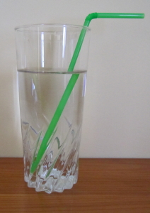

* Pourquoi une paille placée dans de l’eau semble-t-elle brisée**?**



* Qu’est-ce qu’un mirage ?

*Couches d’air dont l’indice de réfraction diminue quand on se rapproche du sol à cause de* ……………………………………….

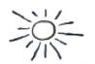

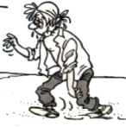

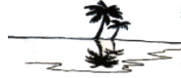

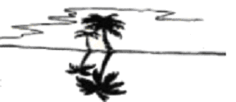

1. **DEVIATION PAR DES SYSTEMES DONNANT LIEU A PLUSIEURS**

**REFRACTIONS**



**■ Déviation par une *lame à faces parallèles***

Exemples :

Bloc taillé dans un matériau

homogène et dont 2 faces On peut aussi utiliser une cuve parallélépipedique

sont parallèles. remplie d’un liquide :

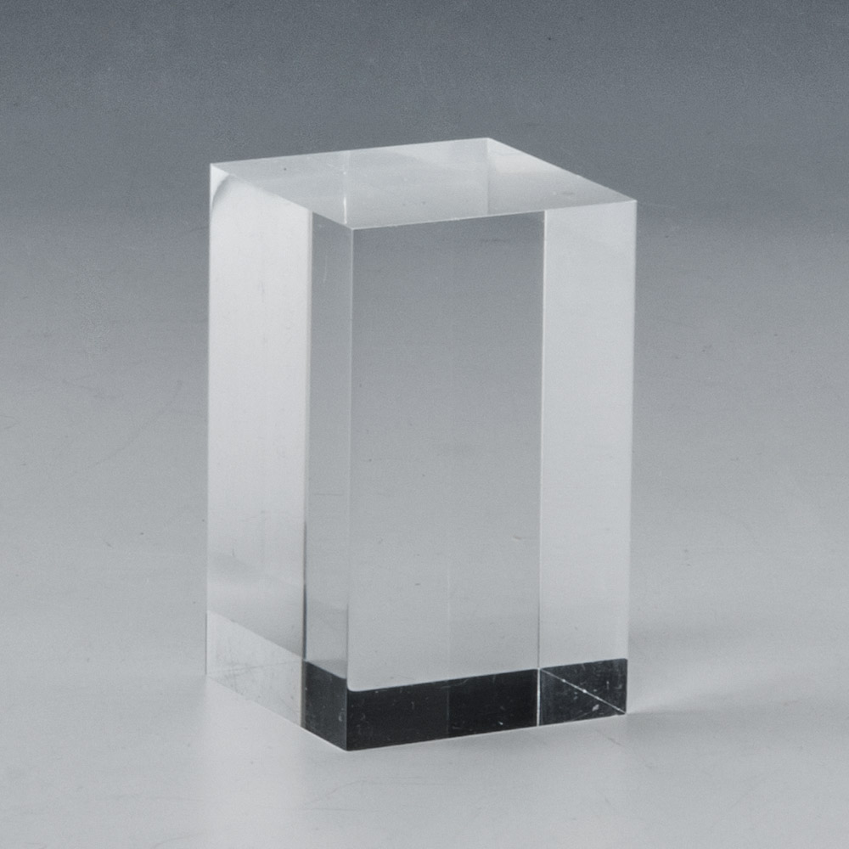 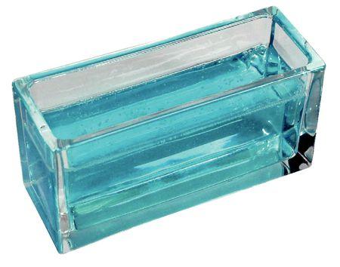

* Sur une feuille de papier, poser une cuve remplie d’eau , positionner deux allumettes en biais par rapport aux parois de la cuve (pour matérialiser un rayon incident) et placer votre regard de l’autre côté de façon à voir les deux épingles alignées:

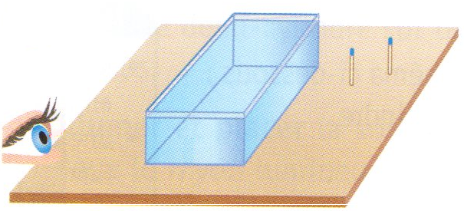

* Positionnez deux nouvelles allumettes dans l’axe de votre regard (pour matérialiser le rayon émergeant)

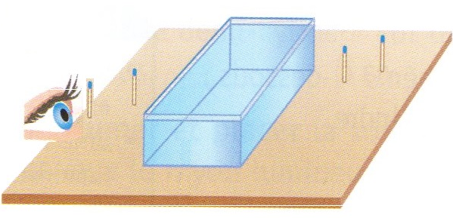



* Tracez sur la feuille de papier les rebords de la cuve ainsi que les 2 rayons passant par les 2 paires d’épingles. Observez la position des 2 rayons. Que constatez-vous ?

…………………………………………………………………………………………………………………………………………………………………

…………………………………………………………………………………………………………………………………………………………………

…………………………………………………………………………………………………………………………………………………………………

Dans le cas d’une lame à faces parallèles on appelle déviation la distance séparant les 2 rayons.

Mesurer la déviation obtenue avec la cuve d’eau : ……………………………………………………………………..



**■ Déviation par un prisme** (A partir de l’animation « Réfraction prisme »)

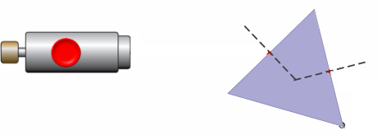



Dans le cas d’un prisme, on appelle déviation l’angle aigu formé par le rayon incident et le rayon émergeant.

Terminez de tracer le trajet du rayon lumineux sur le schéma, puis mesurer la déviation.

= ……………………………

